Три задания в каждом варианте.
В первом задании используется стандартный метод моделирования дискретных случайных величин.
Во втором – один из двух методов моделирования непрерывных случайных величин.
Метод обратных функций (если дана функция распределения 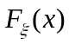).
Метод исключения (если дана плотность 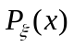).
Задания 1-2.
1.
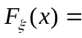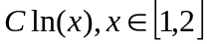
2.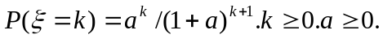
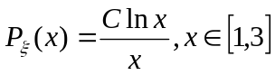
3.
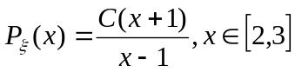
4.
.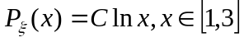
5.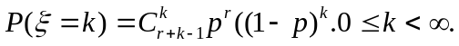
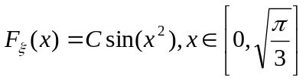

6.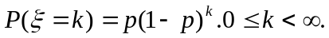
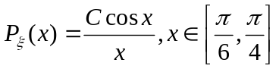
7.
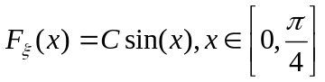
8.
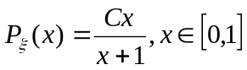.

9.Пуассоновское распределение.
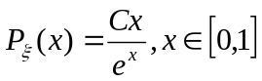
10. Биномиальное распределение.
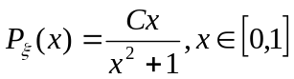
11. Распределение Пойа. 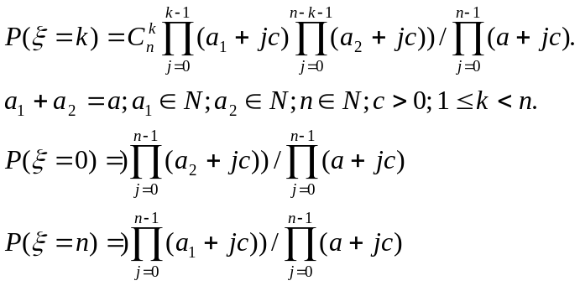
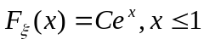
12. 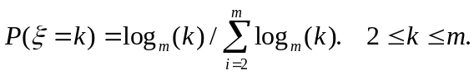.
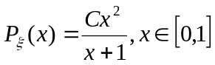
13.
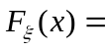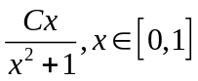
14.
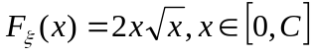
15.
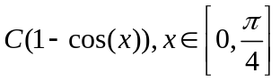
16. 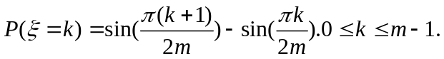
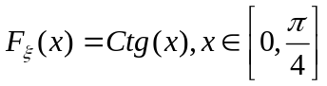
17. 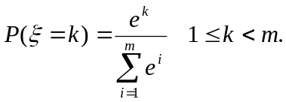
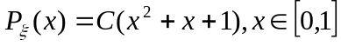
18. 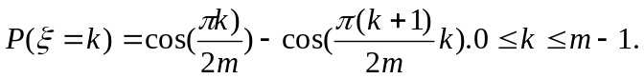
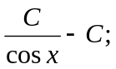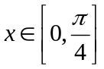

3-е задание.
Моделирование случайных векторов.
16 вариантов.
1.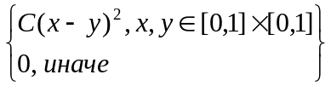

2.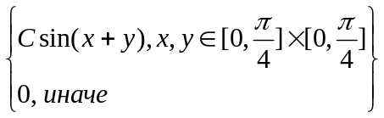

3.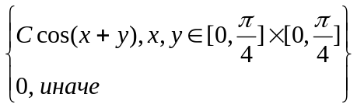

4.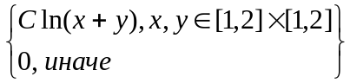

5.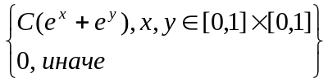

6.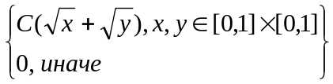

7.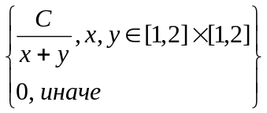[;

8.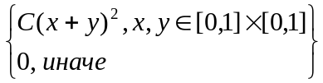

9.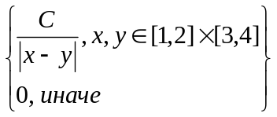

10. Равномерное распределение в треугольнике, ограниченном прямой 2x+y=1 и положительностью координат
11. Равномерное распределение в треугольнике, ограниченном прямой x+3y=1 и положительностью координат.
12. Равномерное распределение в треугольнике с вершинами (1,1),(1,2),(2,1).
13. Равномерное распределение в треугольнике с вершинами (0,1),(0,2),(1,1).
14. Равномерное распределение в треугольнике с вершинами (1,1), (1,0), (1,1).
15. Равномерное распределение в прямоугольнике с вершинами(-1,1), (1,1), (-1,4), (1,4).
16. Равномерное распределение в квадрате с вершинами (-1, -1), (-1, 1), (1, -1

